Załącznik nr 5.
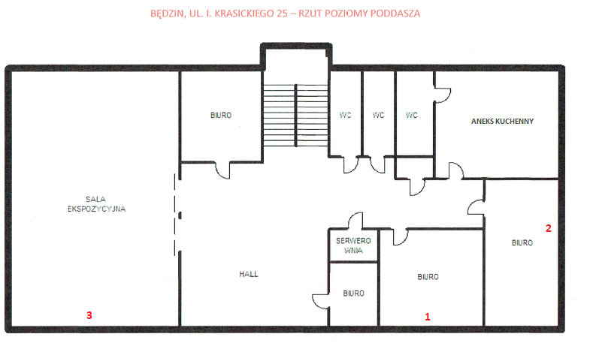
Istniejąca sieć informatyczna:
- Switch
- Router Wi-Fi
- Router Wi-Fi
Do każdego pomieszczenia doprowadzona jest sieć LAN

